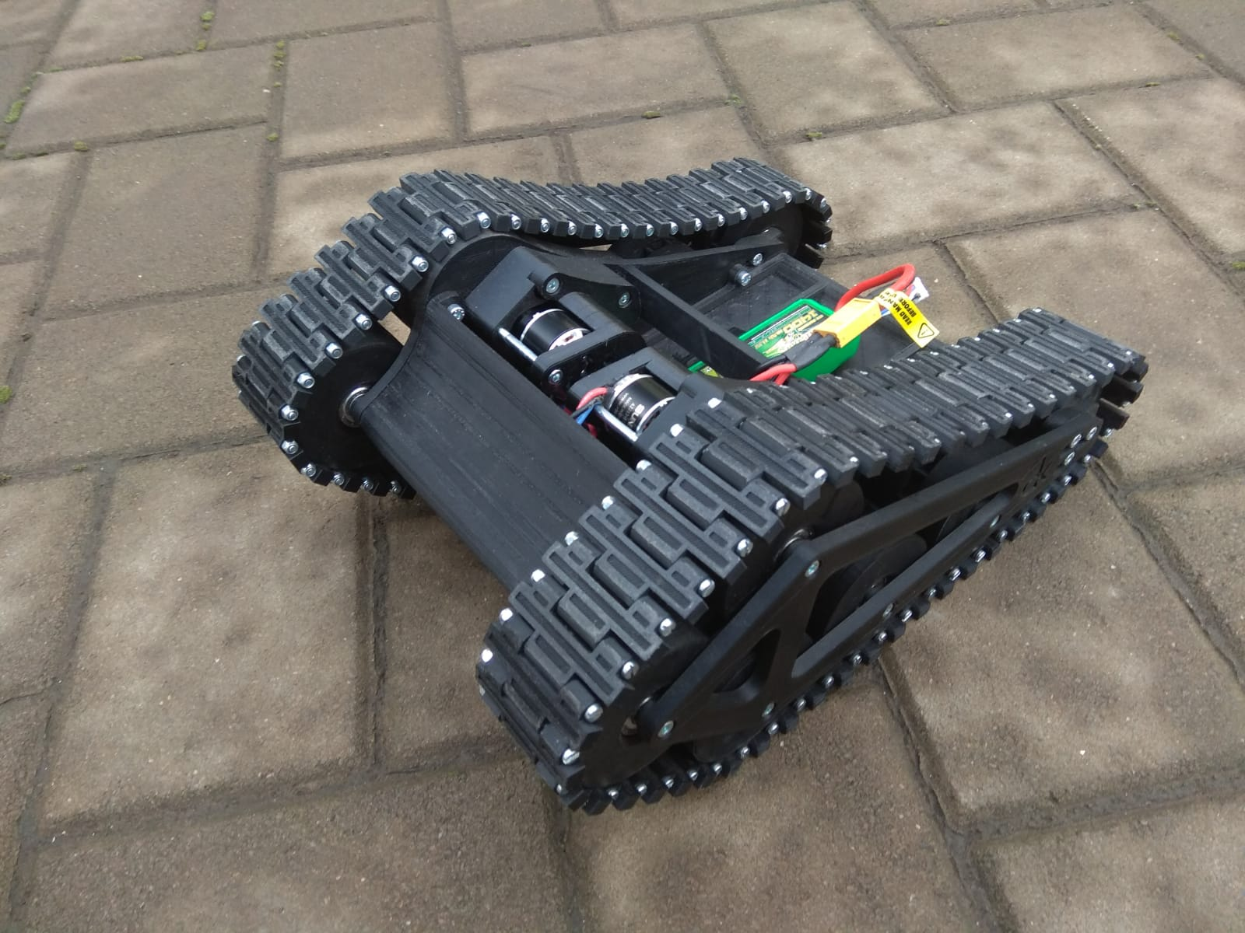\\\\\\\\\\\\\\\\\\\\\

**Profesor îndrumător:**

Prelipcean Liana Cornelia

**Ursulean Ioana-Maria**

**Clasa a IX- a**

**Platformă tanc pentru robot utilitar**

**Colegiul Tehnic Rădăuți**

PREZENTAREA PROIECTULUI

Platforma tanc oferă multiple utlități practice. De exemplu, se poate monta o cameră care transmite imagini live din locuri inaccesibile. Deasemenea se poate monta un braț pentru ridicarea și transportul unor obiecte periculoase.

COMPONENTE

* platforma
* 2 motoare brushless Sunnysky A2212 980KV (CW și CCW)
* 2 Emax Simonk 20A ESC
* 1 arduino nano
* 1 receptor telecomandă Quanum 2.4Ghz 3ch Pistol Grip Tx & Rx
* 1 emițător telecomandă
* 1 baterie Turnigy 1400mAh 3S 65C Lipo Pack
* piulițe, șuruburi, rulmenți

Piesele din plastic pentru platformă au fost tipărite la imprimanta 3D Creality Ender 3 din filament PLA si PET-G. Timpul necesar tipăririi a fost de 100 ore, consumând 1,4 kg de material. Modelul a fost preluat de pe <https://www.thingiverse.com/thing:2414983>. Piulițele, șuruburile și rulmenții au fost achiziționate de pe site-ul <https://shop.rocast.ro/index.php>. Motoarele, ESC-urile și placa arduino au fost luate de pe site –ul <https://www.aliexpress.com>, iar telecomanda și bateria de pe <https://hobbyking.com/>.

Contribuția mea la acest proiect a fost folosirea unui arduino nano pentru a converti comenzile de la telecomandă (comenzi normale pentru o mașină) în două comenzi individuale pentru ESC-ul drept și ESC-ul stâng

PROGRAME UTILIZATE (OPENSOURCE)

* OpenSCAD version 2015.03-2 <https://www.openscad.org/>
* Ultimaker Cura version 3..6.0 <https://ultimaker.com/en/products/ultimaker-cura-software>
* Arduino IDE version 1.8.7 <https://www.arduino.cc/en/Main/Software>

CE TREBUIE FĂCUT PENTRU CA TANCUL SĂ FUNCȚIONEZE

* Se verifică dacă legăturile între piese sunt corect realizate și dacă bateriile sunt încărcate
* Se pornește telecomanda și se montează bacteria tancului
* Controlul se face cu ajutorul telecomenzii (throttler-ul pentru viteză și speer-ul pentru direcție)
* La final, se scoate bateria tancului și se închide telecomanda

COD SURSĂ

void setup() {

pinMode(5, INPUT); // intrare impulsuri de la canalul 1 (steer)

pinMode(6, INPUT); // intrare impulsuri de la canalul 2 (throttle)

pinMode(9, OUTPUT); // comanda pentru ESC motor stanga

pinMode(10, OUTPUT); // comanda pentru ESC motor dreapta

}

void loop() {

int ch1, ch2, EscLeft, EscRight, Steer;

ch1 = pulseIn(5, HIGH, 25000); // citeste durata impulsurilor de pe canalul 1 (in microsecunde)

ch2 = pulseIn(6, HIGH, 25000); // citeste durata impulsurilor de pe canalul 2 (in microsecunde)

Steer = ch1-1570; // 1570 este durata impulsurilor cand volanul nu este

actionat. Steer va avea valoarea 0

EscLeft = ch2-400; // pozitia mediana a tragaciului throttle ch2=1570 va

corespunde comenzii catre ESC-ul motorului stanga

pentru viteza 0

EscRight = ch2-400; // pozitia mediana a tragaciului throttle ch2=1570 va

corespunde comenzii catre ESC-ul motorului dreapta

pentru viteza 0

if (Steer>0) // Daca am actionat volanul catre stanga ch1

creste incepand de la 1570

EscLeft=EscLeft-Steer; // ESC-ul motorului din stanga va fi comandat cu

impulsuri mai scurte cu Steer microsecunde

decat ESC-ul din dreapta

else // Daca am actionat volanul catre stanga ch1

scade incepand de la 1570

EscRight=EscRight+Steer; // ESC-ul motorului din dreapta va fi comandat

cu impulsuri mai scurte cu Steer microsecunde decat ESC-ul din stanga

digitalWrite(9, HIGH); // inceputul impulsurilor de

comanda : stanga

digitalWrite(10, HIGH); // dreapta

if (EscLeft<EscRight){

delayMicroseconds(EscLeft);

digitalWrite(9, LOW); // sfarsitul impulsului mai scurt

(stanga)

delayMicroseconds(EscRight-EscLeft);

digitalWrite(10, LOW); // sfarsitul impulsului mai lung

(dreapta)

delayMicroseconds(20000-EscRight); // perioada de repetitie a

impulsurilor este de 20000

microsecunde

}

else {

delayMicroseconds(EscRight);

digitalWrite(10, LOW); // sfarsitul impulsului mai scurt

(dreapta)

delayMicroseconds(EscLeft-EscRight);

digitalWrite(9, LOW); // sfarsitul impulsului mai lung

(stanga)

delayMicroseconds(20000-EscLeft); // perioada de repetitie a

impulsurilor este de 20000

microsecunde

}

}

SHEMA DE LEGĂTURI

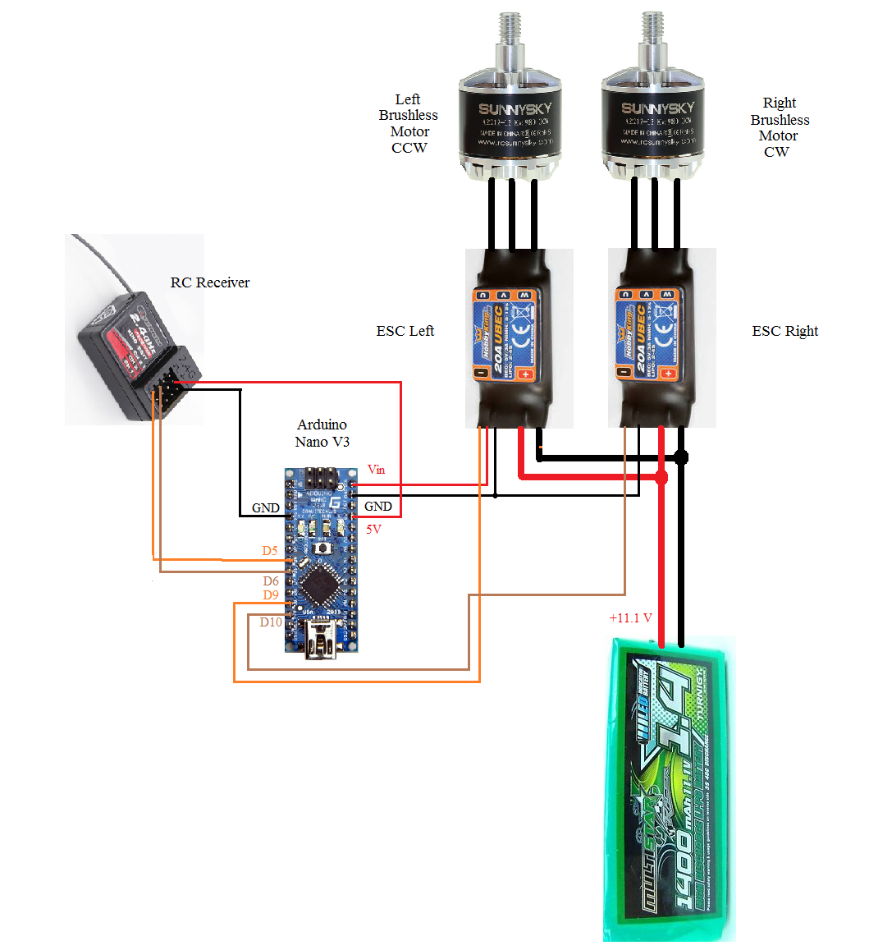

SCHEMA FUNCȚIONALĂ

